Республика Татарстан  ИСПОЛНИТЕЛЬНЫЙ КОМИТЕТ  АЛЕКСЕЕВСКОГО  МУНИЦИПАЛЬНОГО РАЙОНА | 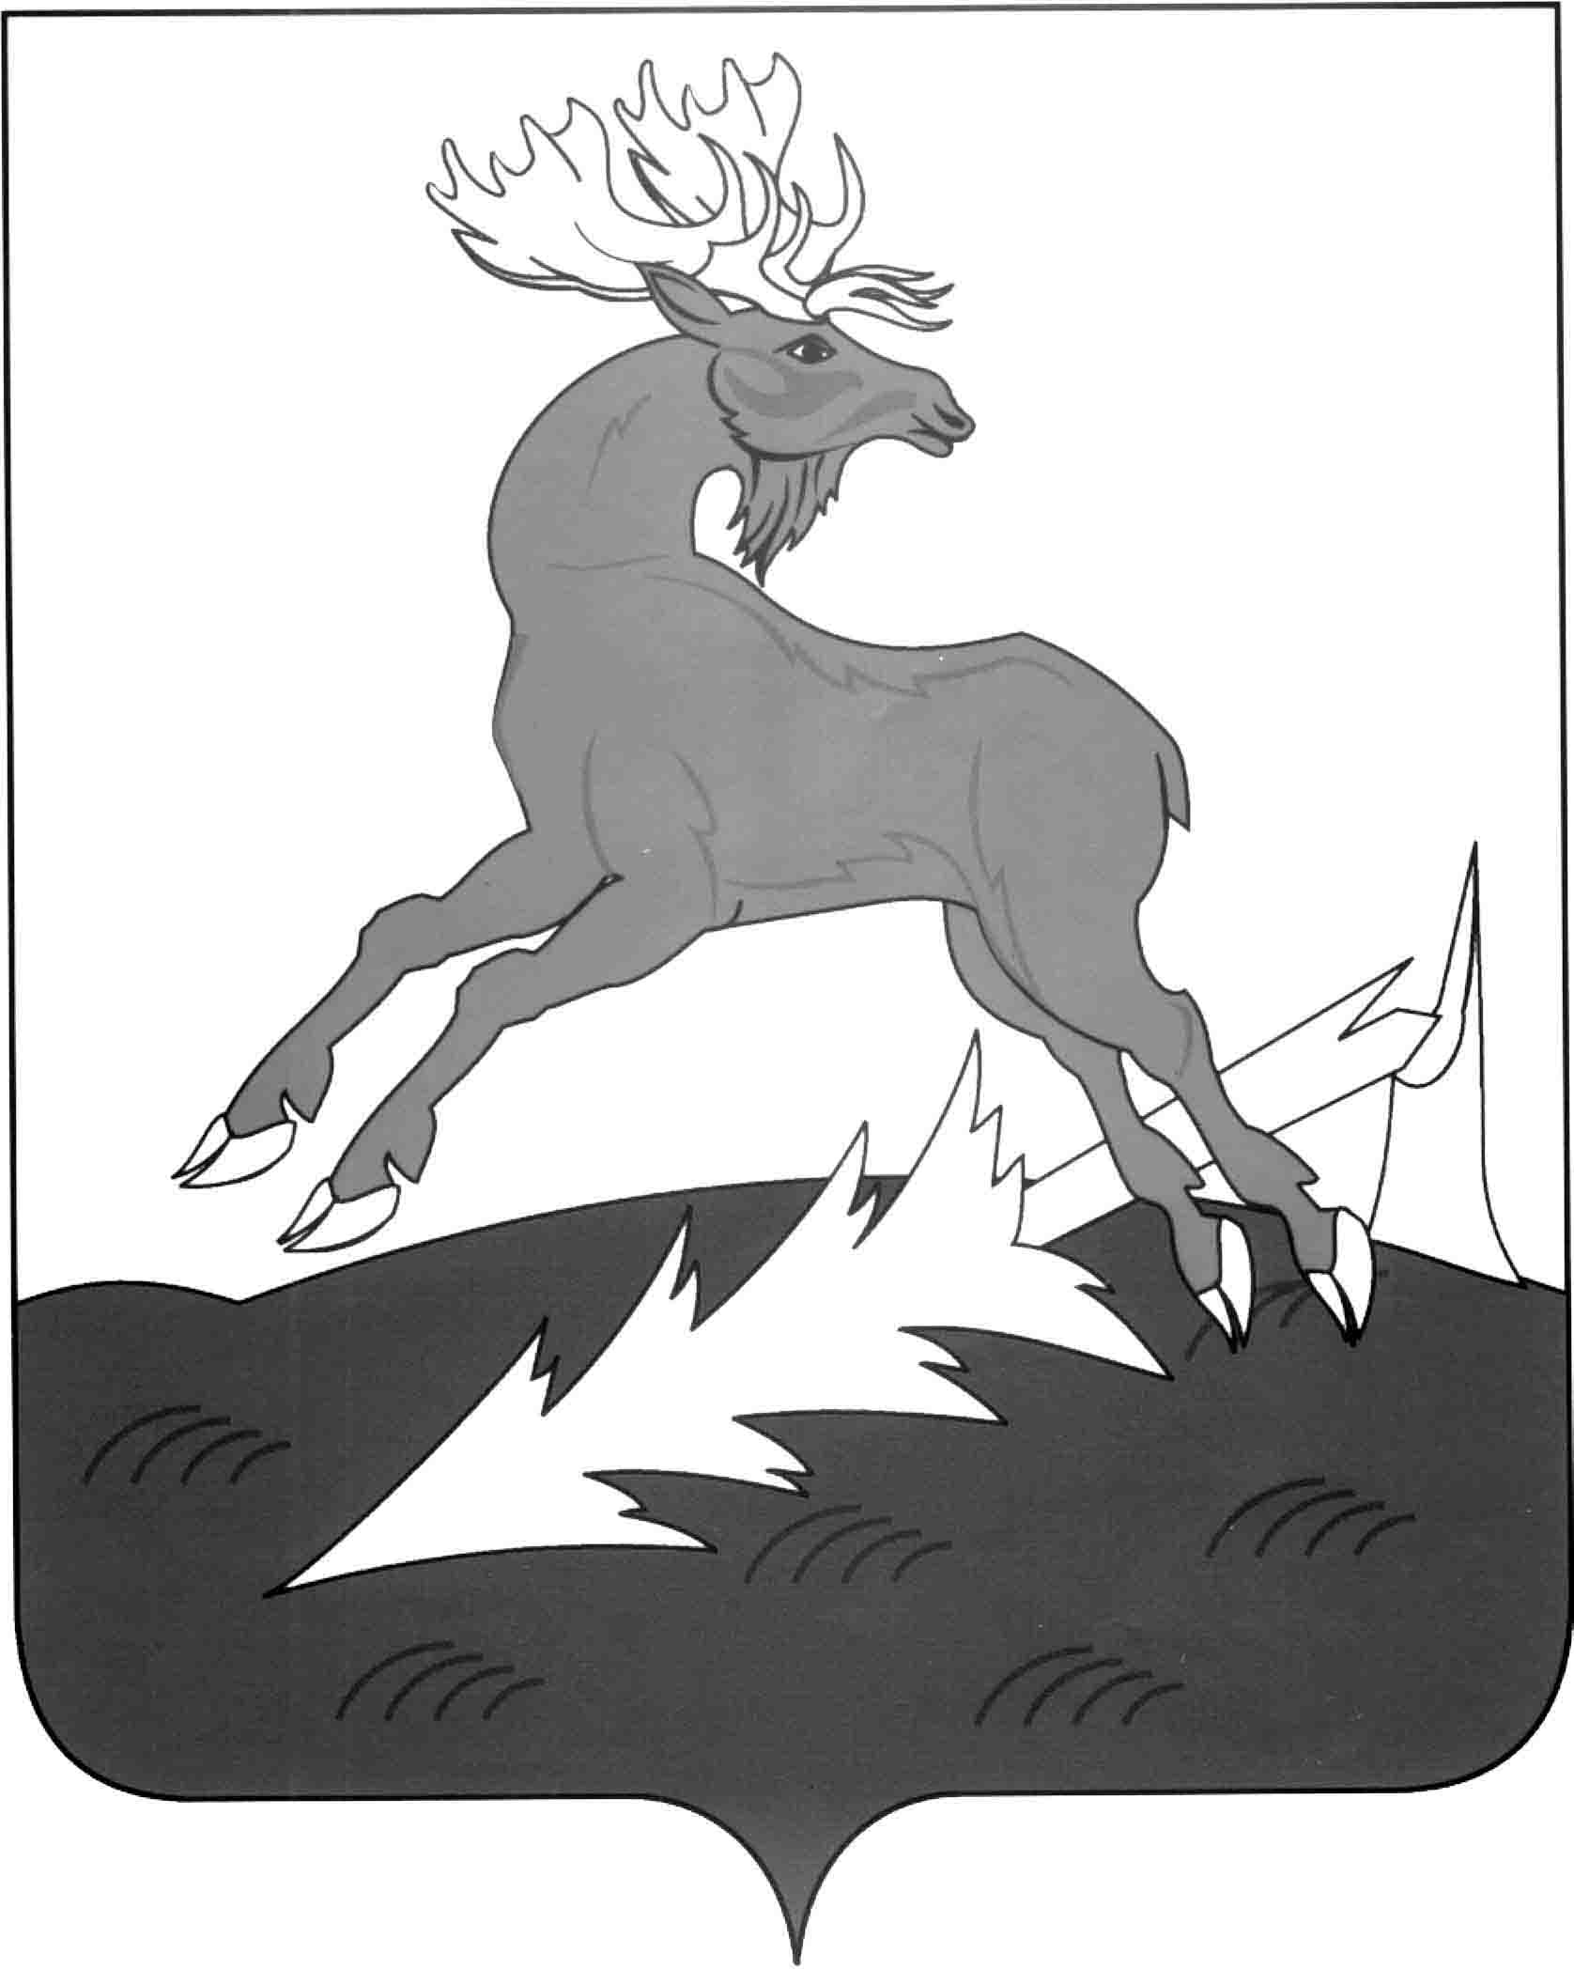 | Татарстан Республикасы  АЛЕКСЕЕВСК  МУНИЦИПАЛЬ РАЙОНЫНЫҢ БАШКАРМА КОМИТЕТЫ

Постановление Карар

«__16__» _____10_____ 2013 г. № __818__

О внесении изменений в постановление
Руководителя Исполнительного комитета
от 02.03.2011 г. №149 «О межведомственной
комиссии по профилактике правонарушений
Алексеевского муниципального района
Республики Татарстан»

- Внести следующие изменения в состав межведомственной комиссии по профилактике правонарушений Алексеевского муниципального района Республики Татарстан:

слова:
«Харитонова Светлана - ведущий специалист
Александровна Исполнительного комитета,
ответственный секретарь комиссии»
заменить словами:
«Павлова Эльвира - ведущий специалист
Нургаеновна Исполнительного комитета,
ответственный секретарь комиссии»;
слова:
«Симашева Альбина - начальник отдела образования
Валентиновна Исполнительного комитета»

заменить словами:
«Кабиров Рустем - начальник отдела образования
Рашитович Исполнительного комитета».

2. Контроль за исполнением настоящего постановления возложить на Н.П.Чурина, заместителя руководителя Исполнительного комитета Алексеевского муниципального района по социальным вопросам, председателя межведомственной комиссии по профилактике правонарушений Алексеевского муниципального района Республики Татарстан.

Руководитель
Исполнительного комитета Д.А. Гилязов

